Voorbereiding cliënten bevragen

Doelstelling(en)
Wat wil je weten en waarom?

Ondersteunende acties
Indien van toepassing: welke ondersteunende acties zijn er nodig om ervoor te zorgen dat je cliënt zich een beeld kan vormen bij hoe de technologie uit jouw project kan bijdragen aan zijn of haar behoefte?

De juiste mensen betrekken
Welke cliëntgroep(en) wil je spreken en wat heb je daarvoor nodig?

Cliëntgroep | Ondersteuning | Opmerkingen

Kies een passende aanpak
Door bewust een techniek te kiezen, kom je niet alleen achter zichtbare gedragingen, maar ook achter wat mensen drijft.

Model voor codesign (Sleeswijk en Visser et al. 2005)

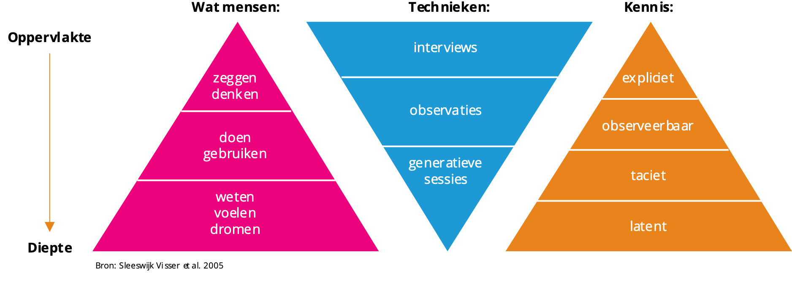

Bij ‘Wat mensen zeggen en denken’ zou je gebruik kunnen maken van:
- Movisie geeft een overzicht van inspirerende instrumenten. Interviews volgens de methodiek ‘Zeg het ons!’ of ‘Zeg het zelf’. Waar de interviews gedaan worden door een ervaringsdeskundige.
- (Toegankelijke) vragenlijsten
Lees hier hoe je een toegankelijke en begrijpelijke vragenlijst maakt

Bij 'Wat mensen doen of gebruiken’:
- Observeer op de woon- of werkplek. Maak eventueel gebruik van een observator van een methodiek als ‘Beelden van Kwaliteit’.

Bij 'Wat mensen weten, voelen, dromen':
- Gebruik methodieken als Open Space, Photovoice (fotostem) of de dagboekmethode.
- De onderzoeksbox werkt ook goed.

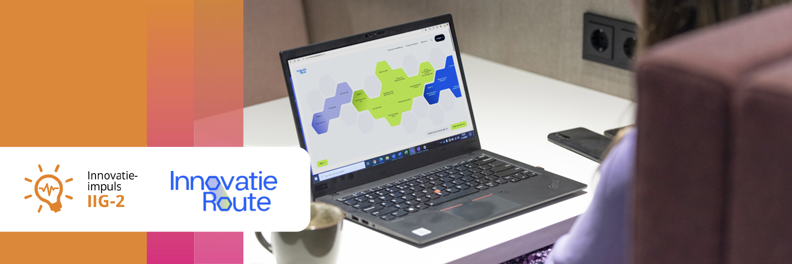
Colofon
Dit kennisproduct is ontwikkeld binnen de Innovatie-impuls 2, een programma van Vilans in samenwerking met Academy Het Dorp en wordt gesubsidieerd door het ministerie van Volksgezondheid, Welzijn en Sport (VWS), als onderdeel van de Toekomstagenda zorg en ondersteuning voor mensen met een beperking. Dit kennisproduct wordt aangeboden via de InnovatieRoute.

Jaar van publicatie
December 2025

Disclaimer
Vilans en Academy Het Dorp streven er samen met betrokkenen naar om gebruik te maken van juiste, actuele en beschikbare gegevens in publicaties. Ondanks onze zorgvuldigheid aanvaarden we daar geen aansprakelijkheid voor. Onze publicaties mag je downloaden, verveelvoudigen en naar verwijzen mits:
- Er sprake is van niet-commerciële doeleinden.
- Je beschrijft dat de publicatie van Vilans en Academy Het Dorp is, noemt eventuele auteurs en plaatst een URL of hyperlink naar de publicatie.
- Je vermeldt de Creative Commons CC BY-NC-SA 4.0 licentie, inclusief link.
Wil je een onderdeel gebruiken voor een eigen publicatie? Ook dan gelden de hierboven genoemde voorwaarden. De Creative Commons CC BY-NC-SA 4.0 licentie is niet van toepassing op beeldmateriaal, content van derden en op onderdelen waar dit specifiek bij benoemd staat.

